**Ngôn Ngữ PHP**

1. **Khái niệm PHP**

PHP là một ngôn ngữ kịch bản phía máy chủ nguồn mở được sử dụng để phát triển các trang web. PHP cho sử dụng miễn phí và tương thích với các nền tảng khác nhau bao gồm cả Linux, UNIX, Windows và Mac OS.

1. **Ưu điểm của PHP**

Với tất cả những gì có sẵn trên web, tại sao bạn chọn PHP cho dự án lớn tiếp theo của bạn? Vâng, tất cả mọi thứ đều có ưu điểm và nhược điểm rất riêng của mình. Tuy nhiên, với PHP những ưu điểm về ngôn ngữ mã nguồn mở trở lên lấn lướt để vượt qua những khuyết điểm không đáng kể. Vì vậy, đây là Năm Lý Do hàng đầu để cho thấy PHP vượt qua các ngôn ngữ phát triển khác sẵn có dành cho các nhà phát triển trong những ngày này.

* **Nhanh chóng và đáng tin cậy**

Bất kỳ ngôn ngữ lập trình khác không phải lúc nào cũng nhanh chóng và đáng tin cậy như PHP. Hơn nữa, không phải ngôn ngữ phát triển web nào cũng dễ dàng sử dụng và cấu hình các thành phần liên quan. Ứng dụng PHP nói chung là dễ dàng và khá đơn giản để làm theo, dễ dàng đồng bộ hóa. PHP sử dụng ít tài nguyên, do đó tốc đọ của các website được xây dựng với PHP chạy rất nhanh, tốn ít dung lượng. Tốc độ wenbsite nhanh là một trong những yếu tố quan trọng sẽ quyết định người sử dụng có thích vào website của bạn hay không.

* **Nền tảng độc lập**

PHP là một ngôn ngữ độc lập với nền tảng, PHP làm việc với tất cả nền tảng như Mac OS X, Windows, Linux và UNIX. Nó cũng hỗ trợ một số lượng lớn các loại cơ sỡ dữ liệu back – end nbhuw MySQL, Oracle và những loại cơ sỡ dữ liệu tương tự như vậy. Chính vì những tính năng này mà PHP có khả năng được triển khai ở hầu hết các môi trường.

* **Cộng đồng hỗ trợ lớn và Năng động**

Điều cuối cùng một nhà phát triển web muốn là mỗi khi gặp khó khăn với bất cứ vấn đề khi lập trình thì có thể tìm ngay được tài liệu và sự giúp đỡ từ cộng đồng. Là một trong những ngôn ngữ phổ biến nhất và sử dụng rộng rãi, việc tìm kiễm sự hỗ trợ tích cực hay các tài liệu trực tuyến là một điều rất dễ dàng đối với PHP. Bạn chắn chắn có thể tìm ngay được sự giúp đỡ thông qua các diễn đàn hỗ trợ, các blog, từ các mạng xã hội và tài liệu PDF, video. Là một nền tảng mã nguồn mở , PHP có một ssos lượng lớn người sử dụng tạo thành một cộng đồng chung và sẵn sàng để giúp đỡ và hỗ trợ chúng ta.

* **Hiệu suất cao hơn, đồ họa linh hoạt và nâng cao**

Với cách thức mà PHP được xây dựng, bạn chắc chắn có thể phát triển các ứng  
dụng hiệu suất cao một cách dễ dàng. Không chỉ có vậy, các tính năng liên quan  
đến sự linh hoạt, khả năng mở rộng đã làm cho PHP là một sự lựa chọn lý tưởng  
cho hầu hết các dự án phát triển web.

* **Mã nguồn mở**

PHP là một ngôn ngữ mã nguồn mở có thể được tải về miễn phí từ trên mạng  
internet. Tính năng này đã giúp PHP trở thành một ngôn ngữ lập trình phổ biến  
nhất, giúp cho các nhà phát triển xây dựng các dự án Web có ngân sách eo hẹp.  
PHP cũng thường xuyên nâng cấp và cập nhật miễn phí tạo nên sự yên tâm  
trong phát triển các ứng dụng Web.

1. **Hoạt động của PHP**

Khi người sử dụng gọi trang PHP, Web Server sẽ triệu gọi PHP Engine để  
thông dịch dịch trang PHP và trả kết quả cho người dùng như hình bên dưới.

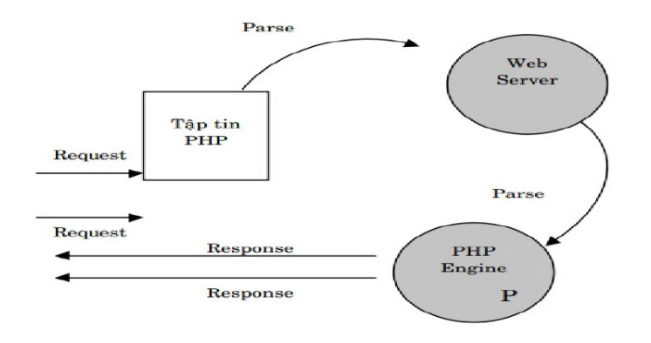

1. **Các bước cài đặt Web server**

Bước 1: Download XAMPP tại www.apachefriends.org và tiến hành cài đặt  
như các chương trình thông thường.

Bước 2: Start Apache và MySQL trong XAMPP control panel

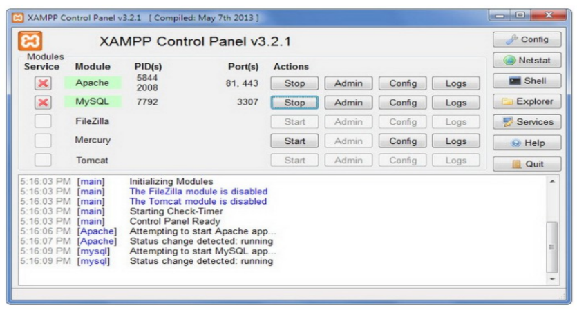

Bước 3: Gõ vào trình duyệt địa chỉ localhost. Nếu hiện ra màn hình sau thì  
việc cài đặt đã thành công.

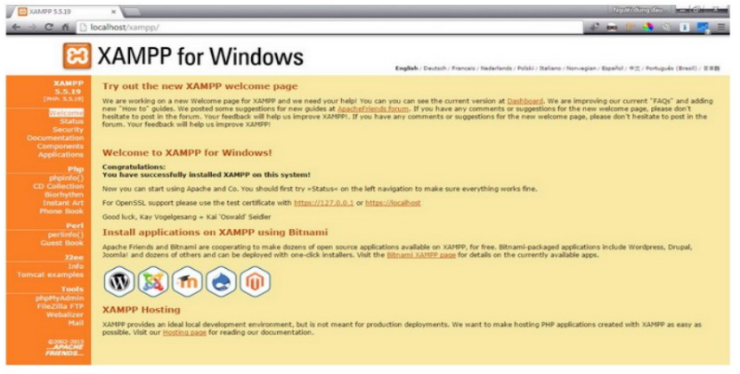

Bước 4: Vào thư mục cài đặt XAMPP/htdocs và tiến hành tạo file test.php  
với nội dung như sau:

<?php  
Echo “Hello world ”;  
?>

Gõ trên trình duyệt địa chỉ localhost/test.php. Nếu hiện ra dòng chữ Hello  
World nghĩa là ứng dụng PHP đầu tiên đã chạy thành công.

